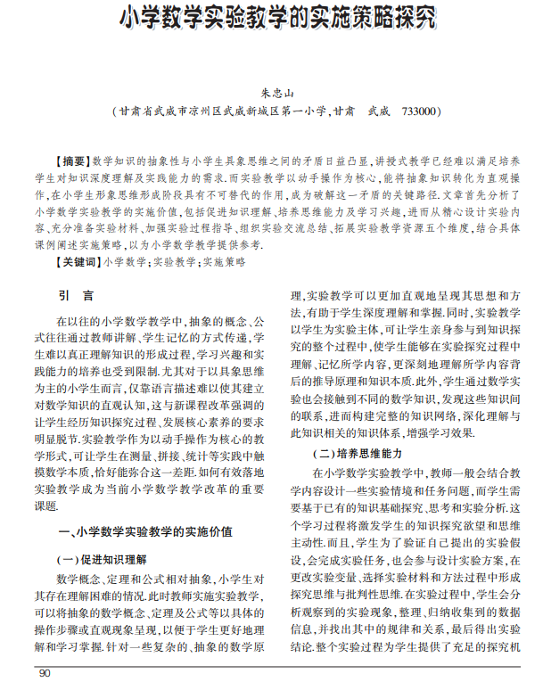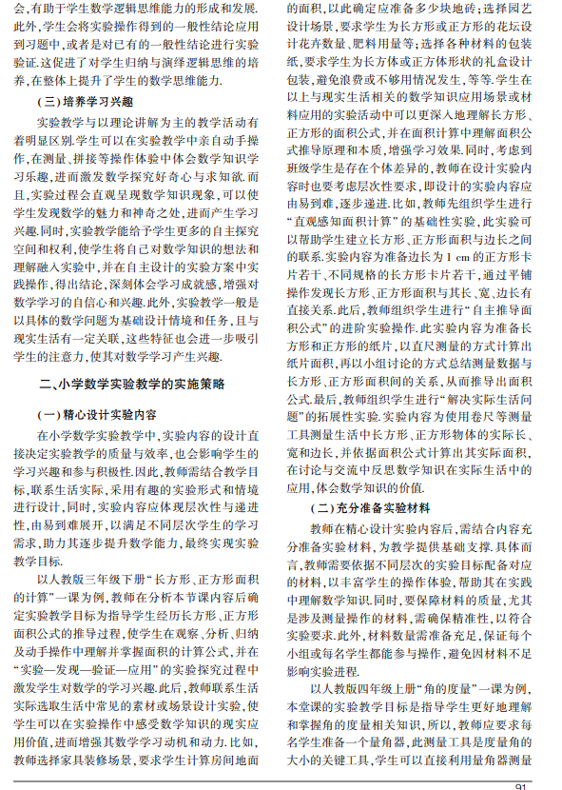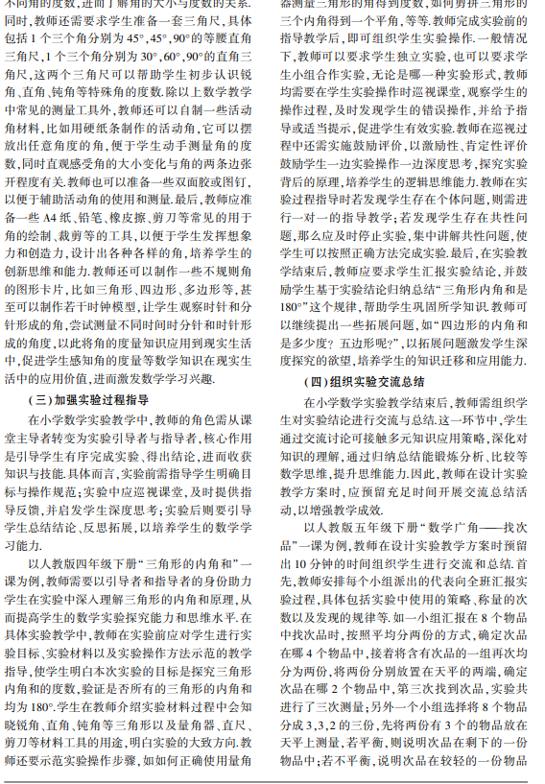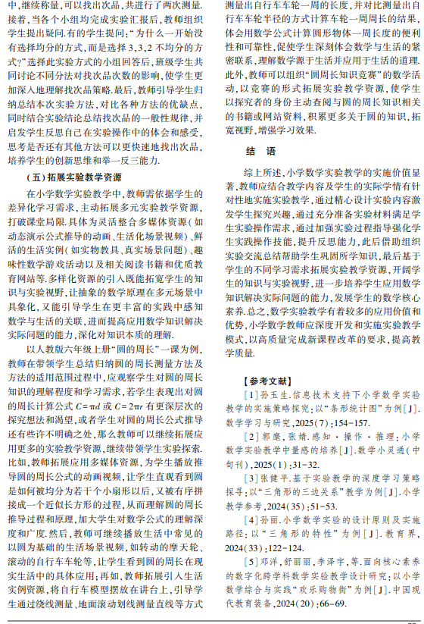

反思：教师应结合教学内容及学生的实际学情有针对性地实施实验教学，通过精心设计实验内容激发学生探究兴趣。通过充分准备实验材料，满足学生实验操作需求，通过加强实验过程指导强化学生实践操作技能，提升反思能力。此后借助组织实验交流，总结帮助学生巩固所学知识，最后基于学生的不同学习需求拓展实验教学资源，开阔学生的知识与实验视野，进一步培养学生应用数学知识解决实际问题的能力。